**OBSERVACIONES DEL LA PRACTICA**

Sebastián Contreras Salazar Cod 202020903

Valentina Goyeneche cod 201922380

# **Preguntas de análisis**

1. ¿Qué diferencia existe entre las alturas de los dos árboles (BST y RBT)?

La diferencia que existe entre las alturas de los dos árboles se podría ver con los siguientes resultados:

Para el árbol rojo-negro:

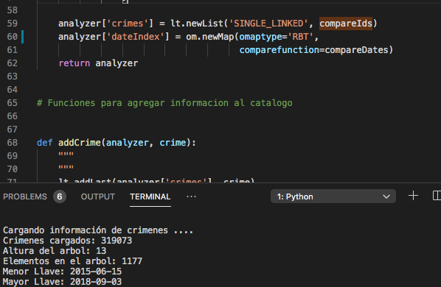

Para el árbol binario de búsqueda:

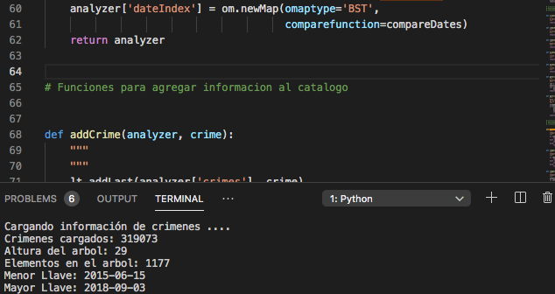

En el que como se puede observar, se cargaron la misma cantidad de crímenes, pero con una altura diferente.

1. ¿Por qué pasa esto?

El hecho de que haya cargado con una altura diferente se debe, posiblemente, a que el arbol rojo-negro busca estar más balanceado que un binario, puesto que realmente un arbol binario no tiene la necesidad de estar completamente balanceado causando así, como se puede ver en las imágenes de arriba, que en el arbol binario haya una mayor altura aumentando así la posibilidad de que no este completamente balanceado. Ahora bien, es necesario resaltar que para que un arbol este balanceado, la diferencia entre los hijos derechos e izquierdos de un padre debe ser menor o igual a 1, por lo que si un padre tiene un nieto, en caso hipotetico, en el lado derecho y su hijo izquierdo no tiene hijos, causa que este desbalanceado y aumenta la altura del arbol. Teniendo esto ultimo en cuenta, es posible que que la altura del arbol de BST sea mayor que la del RBT, puesto que el RBT procura tener el arbol mayor balanceado y con menos altura que el BST.